学生请假管理系统的设计与实现

王瑞锋

（山东电子职业技术学院 山东 济南 252000）

**摘要**

学生请假管理系统基于Web开发，分为PC端和移动端，应用云计算技术可以给多所学校提供统一服务平台，能够实现网页在线管理、记录实时上传、微信审批及查询、学生出入校短信实时通知家长和班主任、远程多点接入、模块对接及拓展等。可以整合校园门禁、图书馆或宿舍通道，实现各校学生出入校门、教室、宿舍、图书馆的统一管理，可以与现有智能卡收费系统或学生管理系统对接，真正实现“一卡通”，方便全省学校的学生信息共享及统一管理，便于挖掘学生相关的大数据。

关键字：请假管理系统；B/S；大数据

中图法分类号：TP393 文献标志码: A

**Design and implementation of student note management system**

Wang Ruifeng

(Shandong College of Electronic Technology, Ji'nan Shandong 252000)

**Abstract:** student note management system based on web development, for the PC and mobile terminal , application of cloud computing technology can give many schools provide a unified service platform, to realization of web page online management and record real-time upload, micro channel approval and inquiries, student access message SMS notifying parents and teacher in real time, more remote access, docking module and development. Can be integrated campus access, library and dormitory channel, achieved students unified management of access to school, classrooms, dormitories, library ，docked existing smart card toll system or student management system, realize "one card", convenient schools across the province to the student information sharing and unified management, for mining students related big data.

**Key words:** note management system; B/S; big data

**引言**

校园安全问题已成为社会各界关注的热点问题。随着网络的发展，以及数码产品的普及，青年学生社交途径大大增加，QQ、微信、陌陌等社交软件的流行使学生的社交活动、娱乐活动信息更加具有隐蔽性，增大了学校的管理难度，同时也加重了家长们的担心。因此，如何利用高科技手段对学生利用当今成熟的识别技术对学生的信息进行管理、优化请假流程、科学管控请假制度和合理安排学生出入校门时间段迫切需要解决。

国外有的发达国家有适合本国国情的、成熟的学生出入的管理方法，理念先进，体系完善，特别在信息化管理、家校实时沟通方面都有自己的独到之处，有许多做法和经验值得我们借鉴。国内也有学生请假管理方面的研究，但大多是出入门禁、通道管理，如校园门禁、宿舍门禁、图书馆通道等，这方面有不少成熟的产品。对学生请假管理的研究，侧重于挖掘学生行为习惯，学生出入请假管理实现上没找到一个好的解决方法。根据本地区经济的发展现状和需要，结合学校的具体情况，系统地对学生请假管理进行统一地研究和实现的还未见。

**一、整体方案**

学生请假管理是在智能卡识别先进的软硬件的基础上，结合学校现有的管理手段，能够更广泛、更统一、更高效的实现学生的管理。基于B/S模式，应用云计算技术提供统一服务平台，可以整合宿舍门禁、图书馆通道，实现学生出入校门、宿舍、图书馆的统一管理，真正实现“一卡通”；优化请假管理制度，实行无纸化管理，同时避免冒名顶替和弄虚作假的现象发生；实时查询学生的当前状况、在校、离校等信息，短信发送给家长和班主任。

在智能卡识别方面先进的软硬件综合解决能力的基础上，通过开发学生出入管理，利用先进科技技术，结合学校现有的管理手段，能够广泛、高效的实现学生的管理。

根据学校的软硬件资源和分析了现有的管理模式，提出如下的整体方案：系统采用基于互联网的开发模式，兼容一个或多个校区，可以与现有智能卡收费系统或学生管理系统对接，真正实现“一卡通”；系统优化了请假管理制度，实行请假管理无纸化，同时对出入校门的学生的真实身份进行核实，避免冒名顶替和虚假假条的现象发生；系统可以实时查询学生的当前状况、在校、离校等信息，同时还可以查询学生的请假记录，大门的出入记录；系统自动生成学生出入记录共享至宿舍管理中心，用以配合宿舍管理工作中对缺勤人员的比对。

**二、开发环境**

PC端开发该平台的开发环境是Windows7操作系统、Visual Studio2013、SQLServer2008，基于ASP.NET使用C#语言开发，由于系统用户多、并发操作频繁、操作地理位置不同，这决定系统要有足够的安全性。同时要快速响应用户提交的请求，为此采用基于 B/S三层体系结构。移动端采用HTML5+CSS3开发，适合通过Internet 进行管理。

**三、核心模块流程**

学生请假管理根本出发点是采用不可复制的技术验证学生的合法身份。在研发该系统时应该充分考虑到学校在学生请假管理等方面功能需求、管理需求、安全需求，同时要考虑现有学生信息系统的融合、系统可扩展性需求等一系列问题。核心模块流程如图1所示：

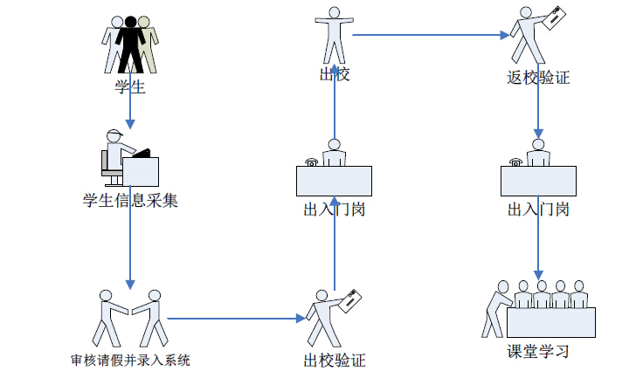

图1 核心模块流程图

学生请假管理按功能可分为五个子系统：

1.信息采集子模块。该平台可以录入学生基本信息，或者由其他系统导入学生基本信息；学生到指定的地点进行照片、校园卡号采集。

2.假条录入子模块。班主任根据学生提出的请假理由，录入假条老师录入当天已请假学生信息，并设定出入校门的时间段并可以修改假条。界面如图2所示。

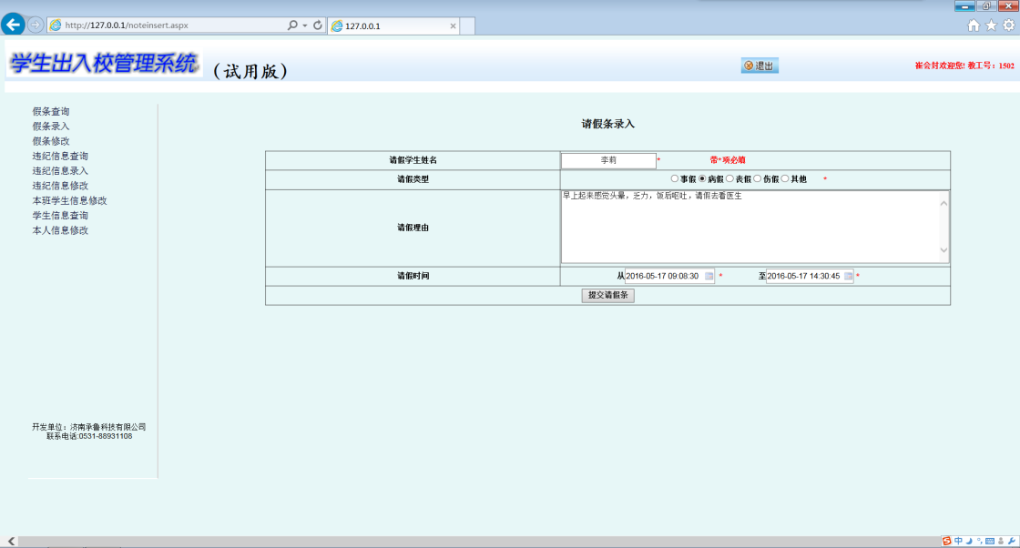

图2假条录入界面

3.身份验证子模块。学生在该时间段内到校门口刷校园卡（或输入学号）进行身份确认，系统根据是否有该生的请假信息，以图像、文字及声音进行提示，工作人员可以非常直观的判断，通过则短信实时通知家长和老师，该生已出、入校，否则拒绝出入。界面如图3所示。

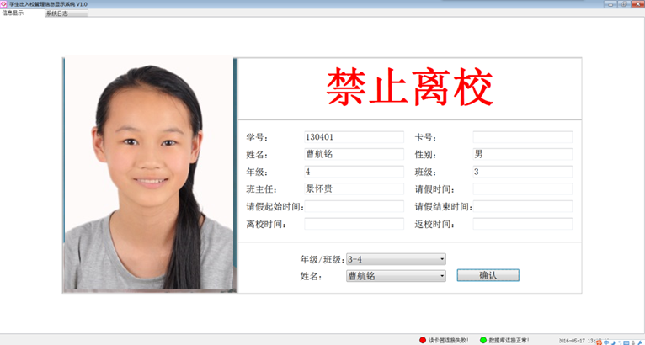

图3身份验证界面

4.信息查询子模块。网站提供实时查询学生状况的功能，包括学生的出入校门记录、基本信息等。界面如图4所示。

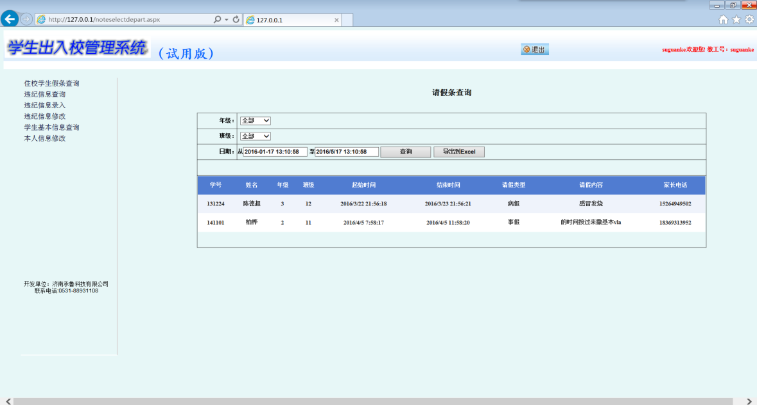

图4信息查询界面

5.短信通知模块：系统后台通过短信自动给家长、班主任发送请假及未按时归校的提醒。

主要功能流程如下：

1、照片采集流程

a.学生手持校园卡、学生证来到信息采集点，信息采集老师核实学生证件并录入系统，也可以由其他系统导入学生基本信息。

b.录入学生基本信息后，采集学生照片信息、读取校园卡号信息。

c.将新录入的学生信息写入（或导入）数据库。

2、学生出入校门身份验证流程

a.学校门岗人员等待学生进入或出门。

b.学生手持校园卡来到校门口等待身份认证。

c.学生自行刷校园卡校验是否有出入校门的权限，系统读取校园卡信息后显示该生的详细信息，包括学生姓名、班级、照片以及请假信息，如果该生未请假或请假失效则报警提醒。

d.系统提供自行录入学号信息功能，学生忘带卡时，能实现人工识别并确认功能。

3、提醒和数据统计流程

a.当日学生未按时归校，系统自动发送短信给予提醒，以便老师及家长时发现问题。

b.系统提供实时查询学生状况功能，以及出入校门记录。

c.宿舍管理中心根据共享信息统计住校学生请假及出入记录，和人工检查记录对比。

学生请假管理具有丰富的报表功能，系统自动生成一些固定格式的报表，如请假情况表、宿舍缺勤情况表等，这些报表的自动生成，既迅速又准确，大大提高了统计工作的效率。同时又由于这些报表是建立在实际数据基础上，因此高层管理者可通过对多种数据进行综合分析，从而进行更为理智、科学的评定，综合报表功能提供了对这方面工作最为便捷的处理方法。设计灵活的权限，独立高效安全可靠的身份认证和权限管理,可以针对各种用户群体制定其相应的使用权限。

系统采用用户权限分级的方式，实现多部门、多角色、多用户权限管理与控制功能，分为学生、任课教师、班主任、门卫、宿管科人员等。

**四、功能需求**

1. 基本需求

首先，从基本功能方面，学生请假管理可满足对学生在校管理的实时性、高效性和可靠性，即当系统采集完学生信息后，班主任录入本班请假的学生信息，并设定出校门的有效时间段，学生出门时持校园卡刷卡，系统自动判断出学生信息和是否允许出门，如果不允许会触发系统报警机制（闪灯并发出报警），学生可以出门；同理，回学校也是如此。

学生的当前状态、请假、出入校门信息系统自动通过短信通知班主任和学生家长，并且记录也可提供查询网址，供家长和老师实施监督学生的情况。对于未按时返校的学生，系统自动发送短信给家长、班主任或年级主任进行提醒。

其次，实现各因故缺勤的学生信息的共享，宿舍管理中心可及时统计打印该信息，用以比对人工统计数据信息；对无故缺勤学生进行登记，形成记录用以系统自动对该生缺勤通知其家长，同时上报学校用以对相应人员进行考核处理。

2. 管理需求

在管理需求方面，可满足校方对学生在校管理的需求，依据请假管理标准进行快速的系统部署。

3. 安全需求

在安全需求方面，具有系统安全性、设备安全性、信息安全性、运行安全性等多方位的设计考虑。

4. 与业务系统无缝融合的需求。

5. 系统的可扩展性需求。

针对该平台的建设需求和目标，主要借助目前已应用成熟RFID识别技术和Web应用开发技术作为的主要技术路线。其优势主要体现在以下方面：首先，RFID身份自动识别技术已广泛应用于停车场收费、门禁、通道处理上，其技术的可行性和可靠性项目的顺利实施提供有力的技术支撑。其次，随着相关技术的不断发展，在扩充需求方面，平台的设计充分考虑学生管理业务上的可扩充性，当需要在新的业务中采用智能卡身份验证功能时，可以在本平台基础上灵活增减或更新各个子系统，满足不同时期的需要。预留“一卡通”接口，方便以后“一卡通”工程的建设，满足工作人员便捷的使用习惯及提高学校的整体形象。

**结束语**

总之，学生请假管理按照 “一卡通”的一体化建设理念，建立统一的身份认证、统一的信息门户、统一的公用数据中心及统一的管理应用中心，采用“平台式”、“模块化”的开发方法，适应未来与银行系统、学校原有的各类应用系统衔接，随着本身应用规模、应用层次不断扩大的衔接，将建设成一体化、开放式、标准化和用户自我建设扩展的云平台。随着业务的推广各用户采用浏览器直接访问，客户端不需安装和维护系统，能实现客户端零维护。

随着教育信息化的进展，可以轻松实现模块对接及拓展，比如：访客管理模块，教学区如果有来访客，通过验证被访人员（学生、教师）信息，确定是否允许进入，同时可结合门禁管理系统，限制访客的活动区域；学生走课管理模块，针对目前的教学改革方向，实现学生选老师，学生可以根据自己的需要选择某个老师的授课，为了控制每个教室学生数量，以及学生无故缺勤，采用实时进入刷卡验证。

参考文献：

1. 宁云智，ASP.NET程序设计实例教程（第2版），人民邮电出版社，2015

(2)王瑞锋，基于ASP.NET的顶岗实习管理平台构建，信息系统工程，2013(5)

(3) 陈涛、黄艳峰，云计算技术在高校教育资源整合中的应用，商丘师范学院学报，2014

作者简介：

王瑞锋（1974 - ），女，山东省济南市人，硕士研究生，讲师。主要研究方向：云计算、计算机应用

项目资助：山东省技术创新项目201611901157